# 一次性吸纳就业补贴操作指南

1. 首先通过单位账号登录到单位网厅，找到一次性吸纳就业补贴模块。

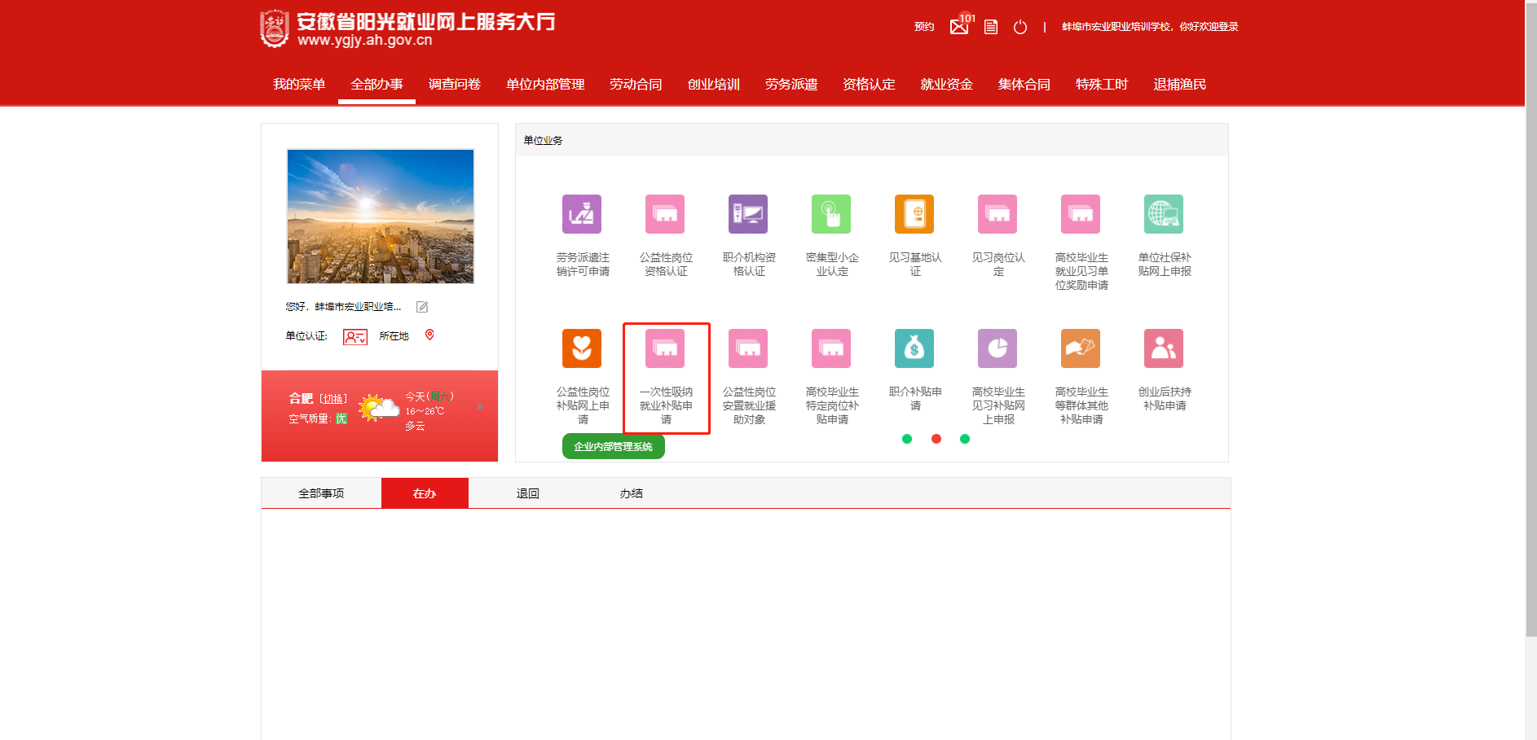

1. 进入到模块当中，将页面上红色必录项都填写上，点击保存即可。

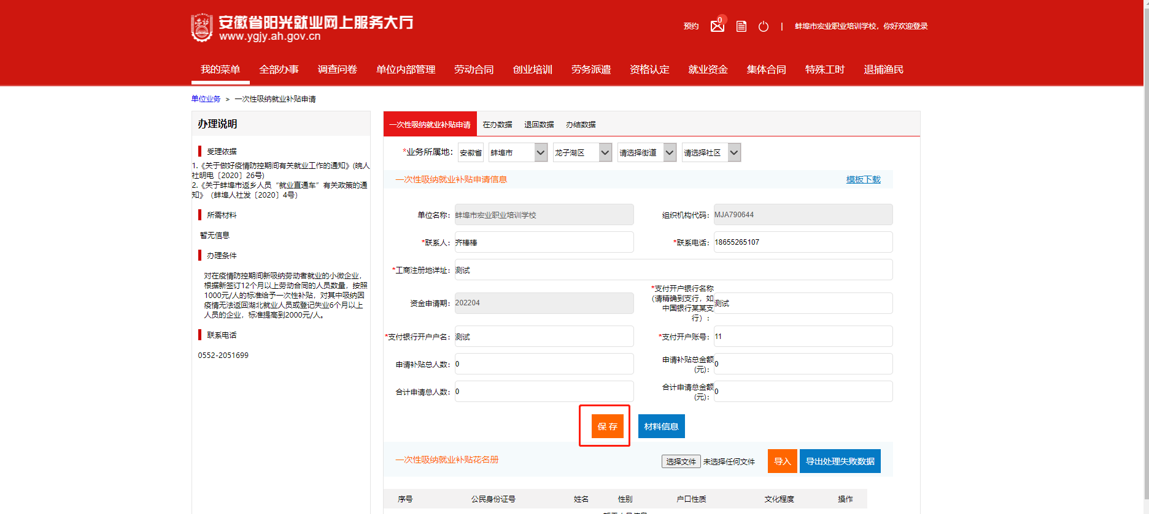

1. 如果有电子附件，可以通过材料信息进行相关的材料上传。

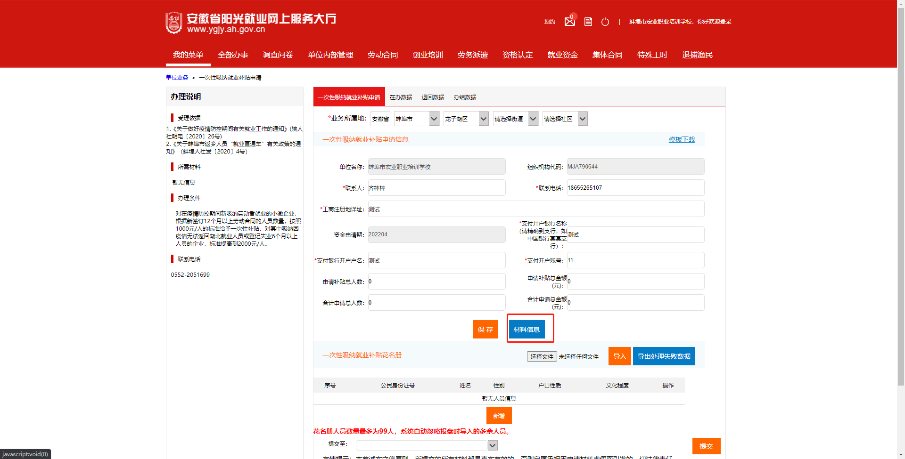

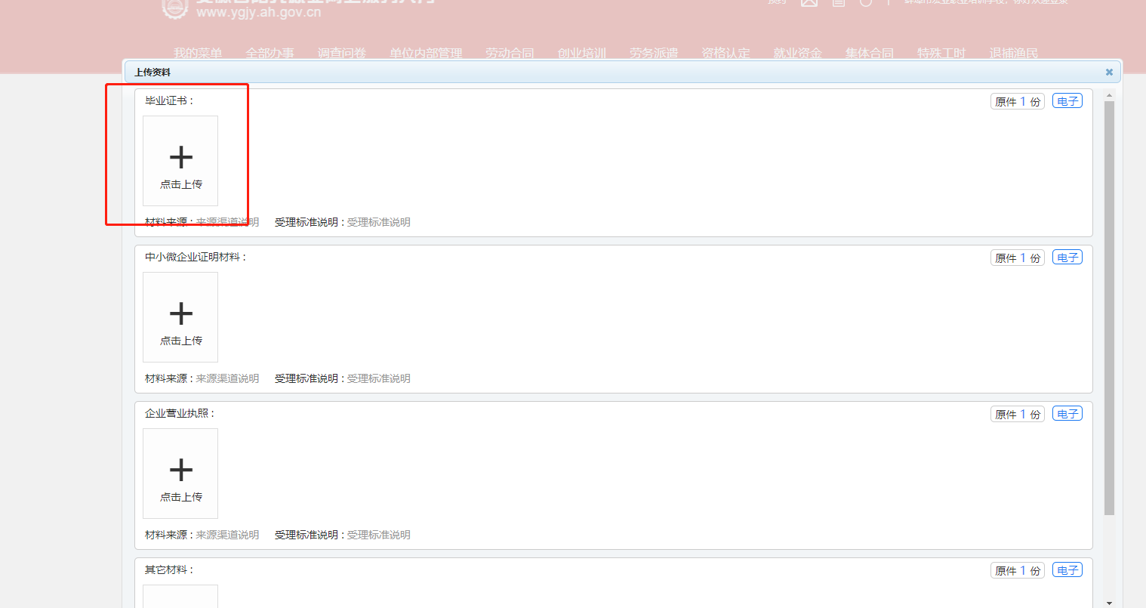

1. 点击上传按钮选择对应电子材料，进行上传，上传成功以后，可以看到上传的材料信息。

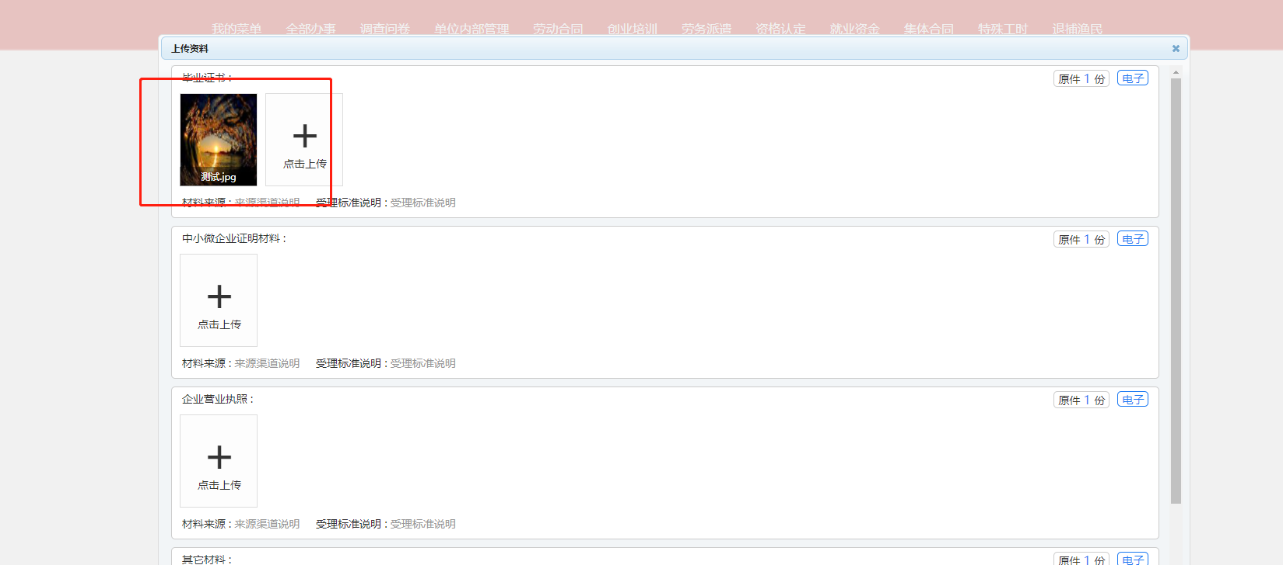

1. 如果要新增单个人员，可以通过点击新增按钮进行新增人员操作。

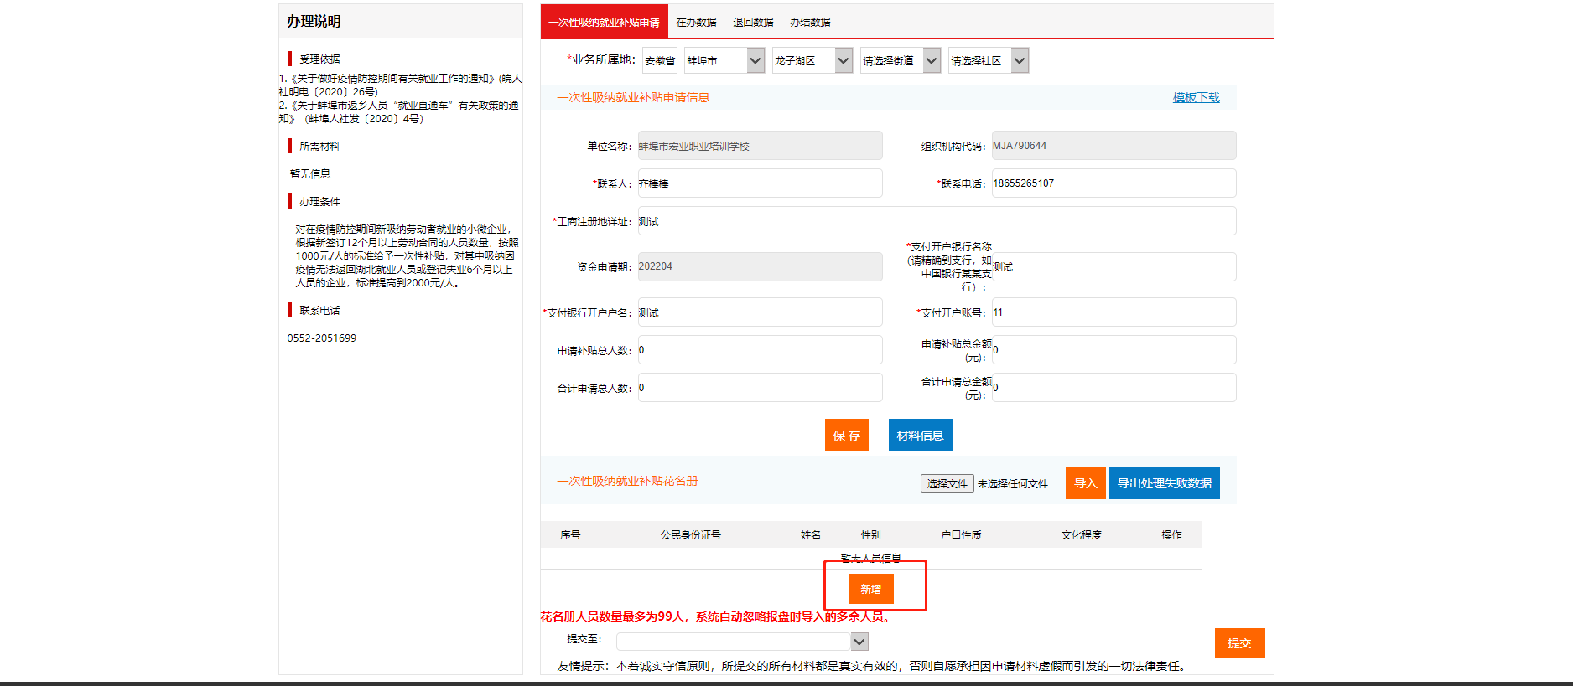

1. 根据身份证号录入获取个人基本信息，将页面上信息录入完毕以后，点击保存即可。

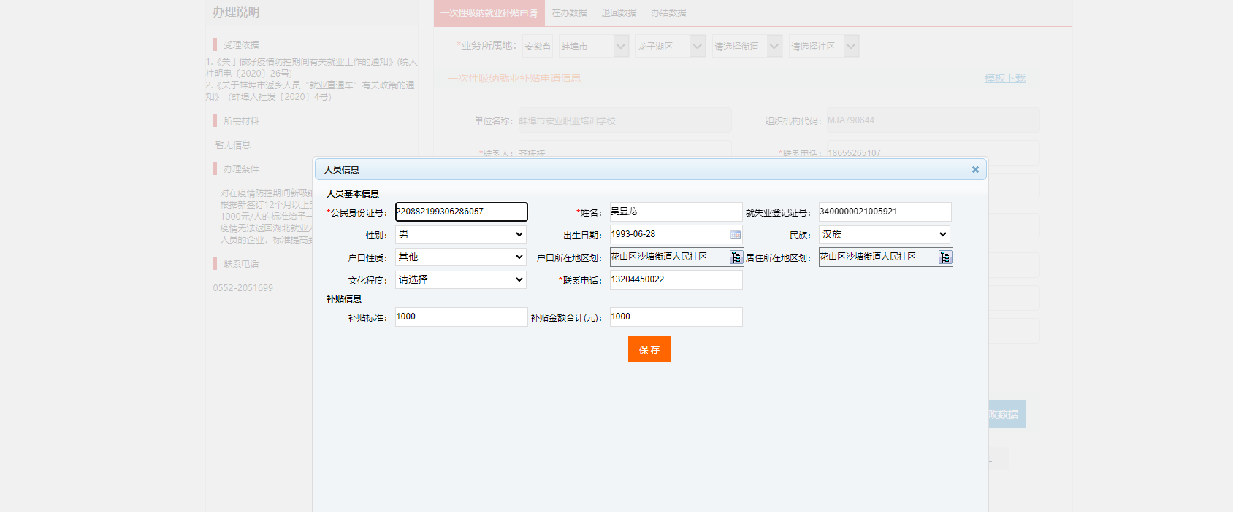

1. 可以针对录入完的人员信息进行修改和删除操作。

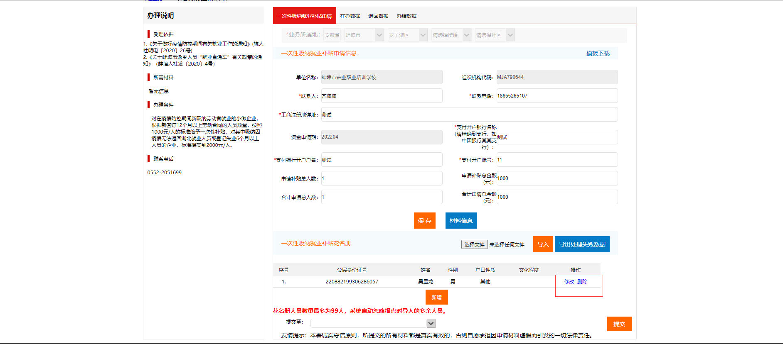

1. 如果一次要录入多个人，也可以通过报盘导入的方式录入，只需要下下载模板，然后填写模板信息，进行导入即可。

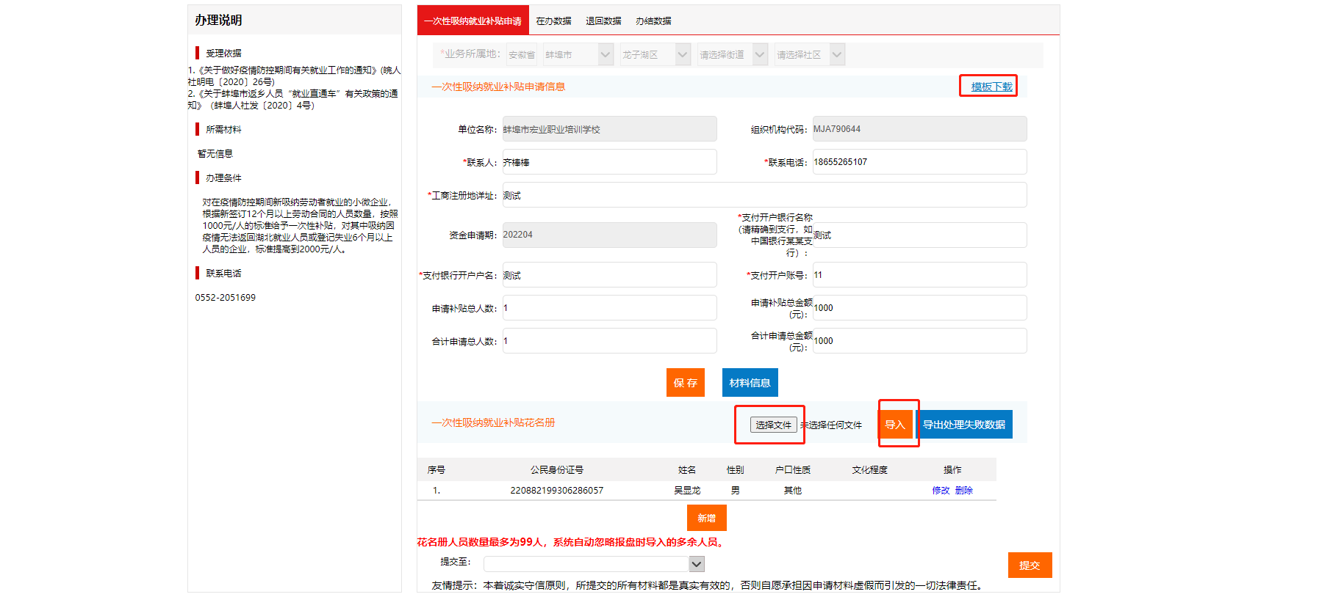

1. 单位和人员信息都录入完毕以后，选择要提交的机构，进行提交。

（注意：下面的提交机构是根据上面选择的区划关联的，人员花名册一旦新增了以后，上面区划就不允许再选了，所以如果要变更上面区划，请将人员花名册信息清除之后在对上面的区划进行变更，变更以后要记得点击保存按钮）

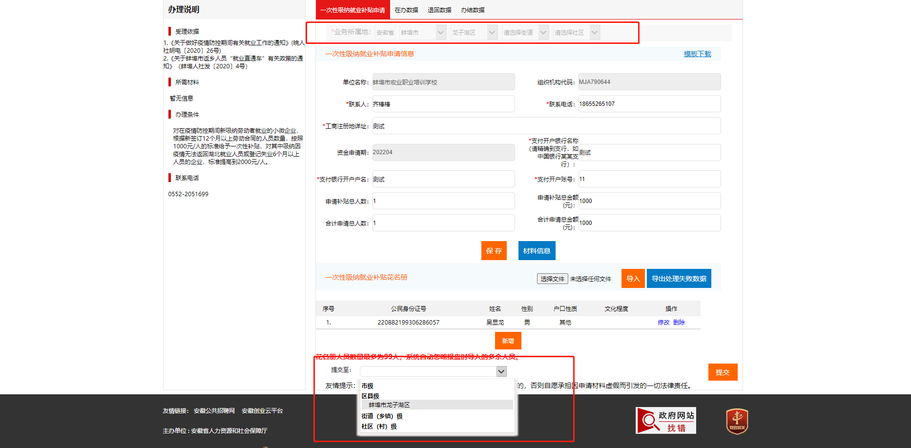

1. 提交成功以后，会返回提交完成的提示信息。

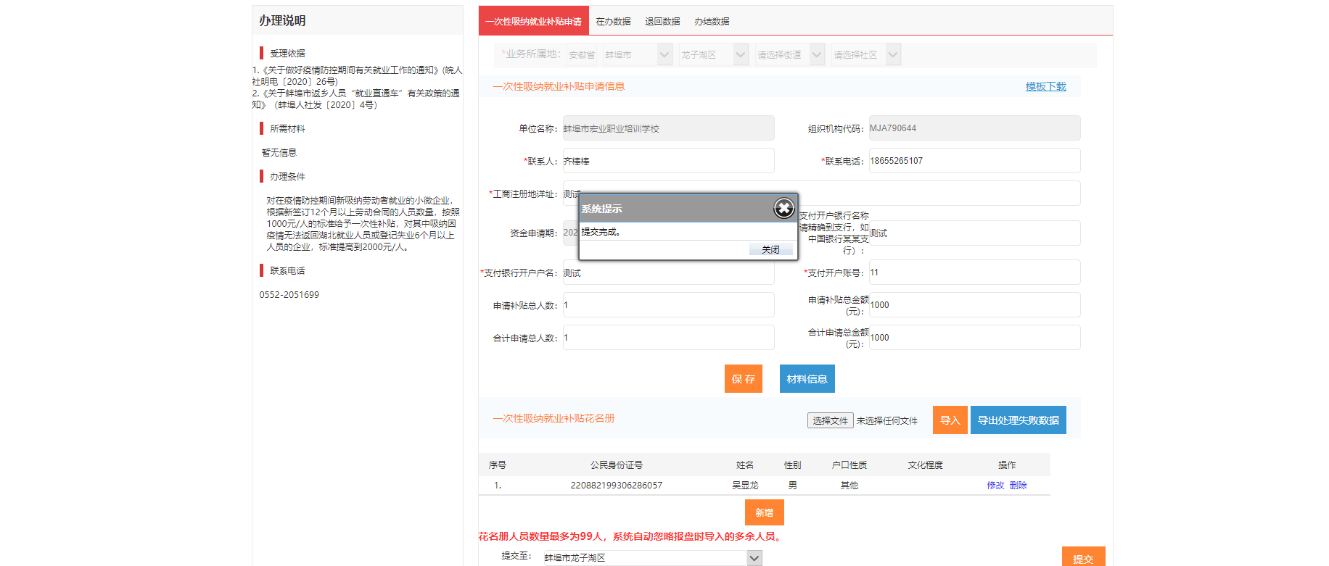

1. 提交完成以后可以在在办数据、退回数据、办结数据栏目中查看对应数据状态信息。如果提交的信息不满足条件，则会自动检验不通过打回来，可以看到具体校验不通过原因。

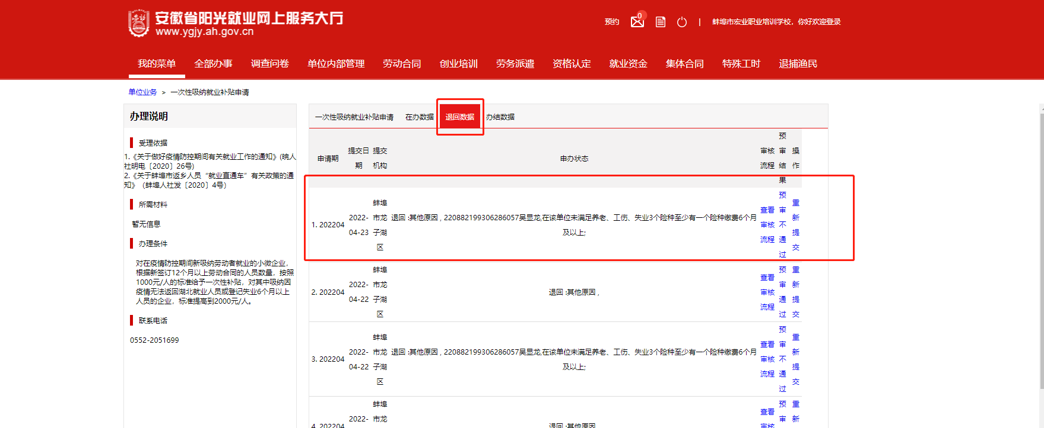

1. 可以针对校验不通过的数据，进行重新提交操作，点击重新提交按钮，将之前表单暂存的信息调出来，重新维护信息，再次提交即可。

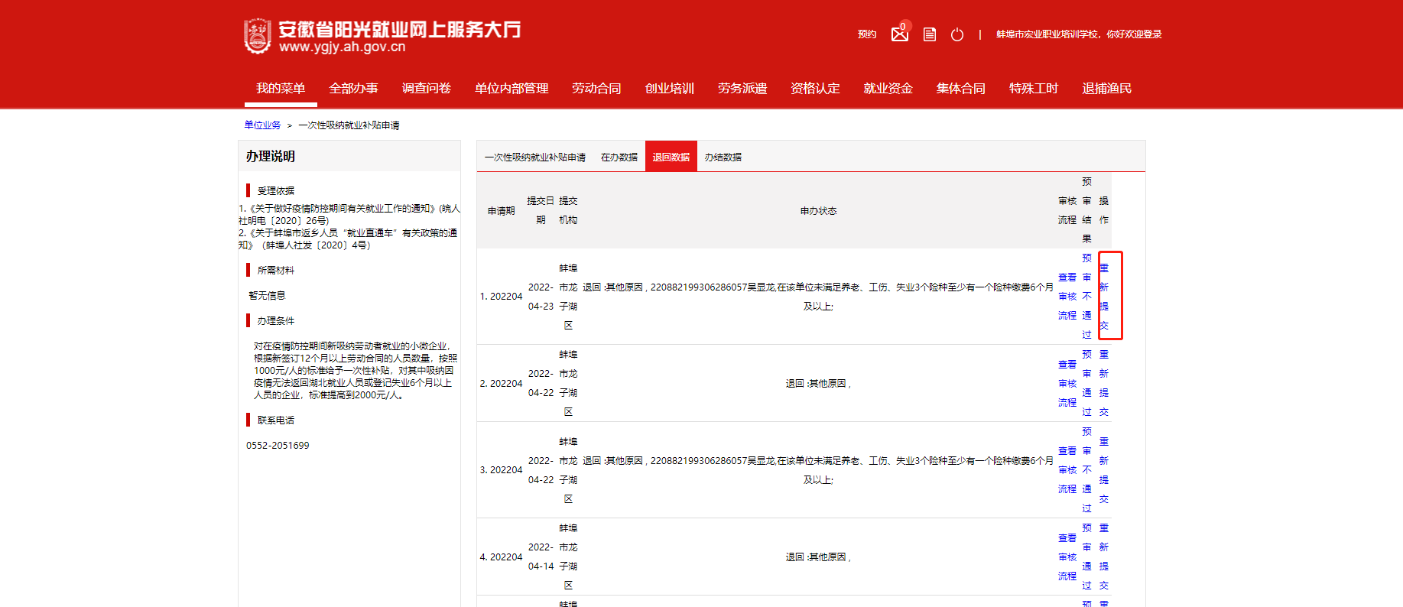

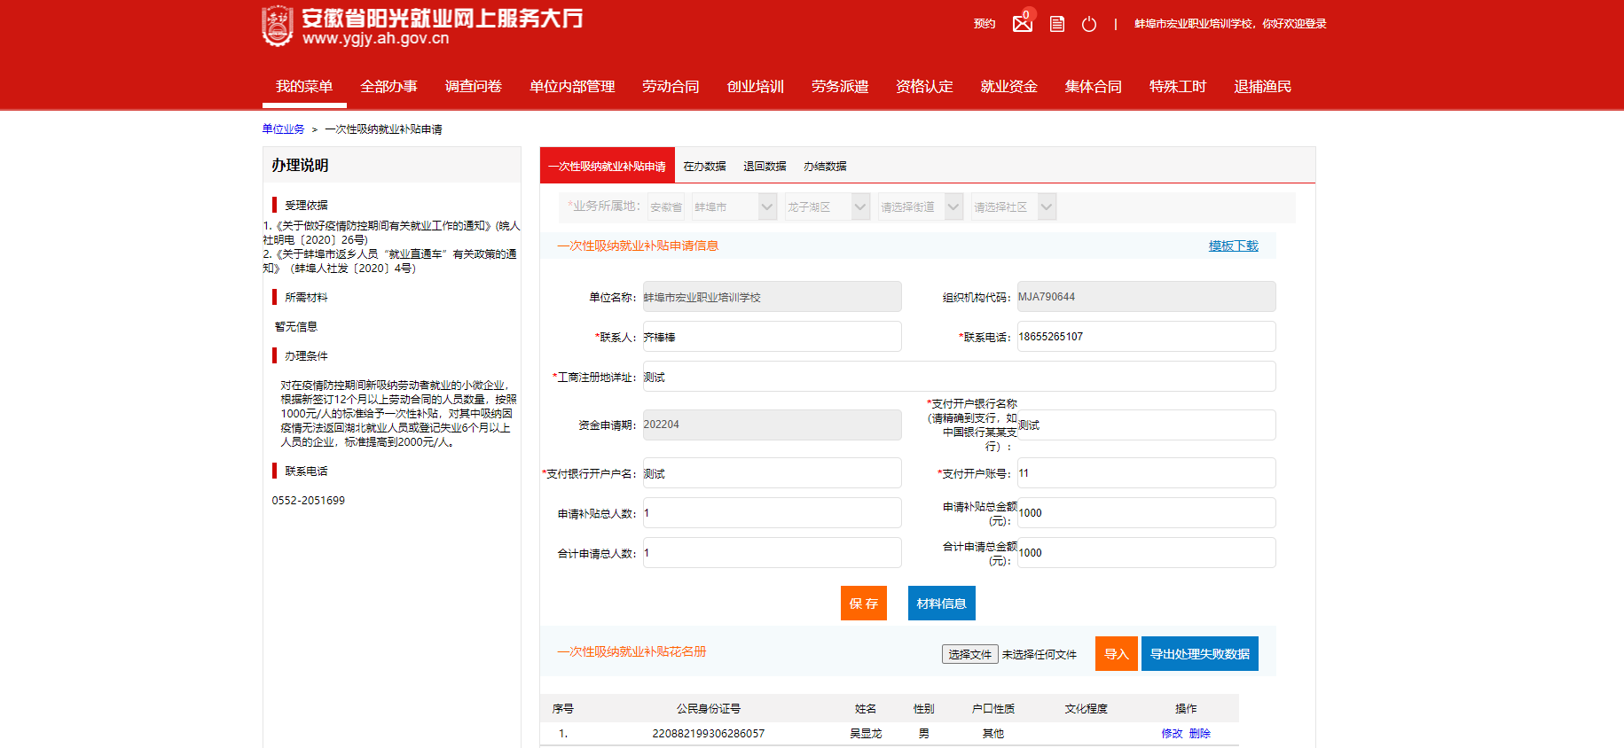

1. 如果数据没有问题，校验通过以后，可以在在办数据栏目中查看对应信息，等待经办人员审核相关信息。

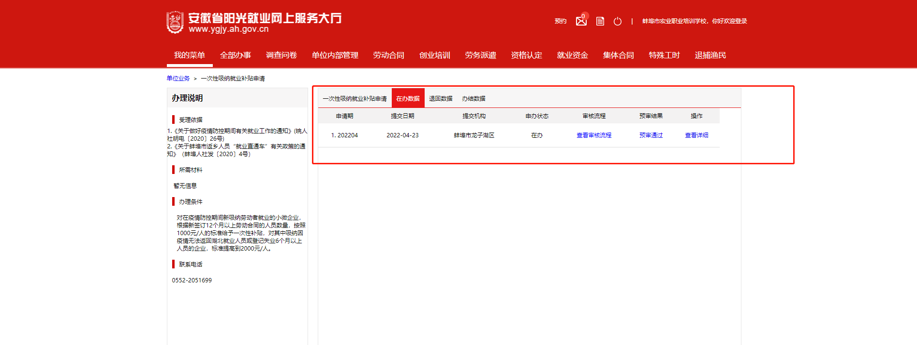

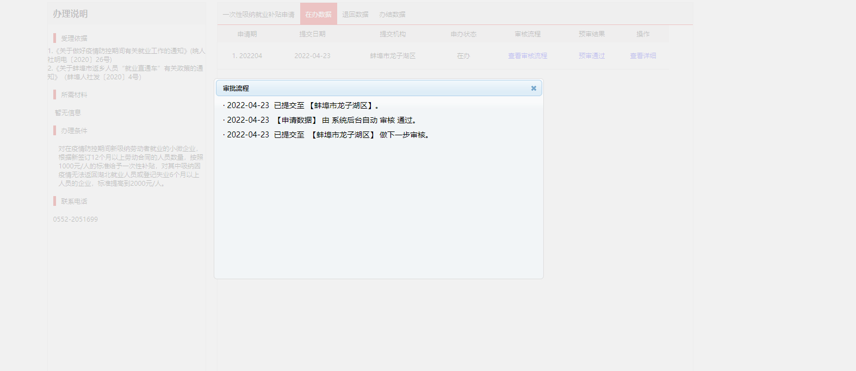

1. 在办结数据栏目中可以查看到对应办结的信息。

